Станции активных помех

Григорик И.А., гр. 050503

Белорусский государственный университет информатики и радиоэлектроники

г. Минск, Республика Беларусь

Куприянова Д.В. – маг. технических. наук.

Работа представляет собой обзор основных характеристик, особенности и нюансы проектирования станций активных помех, также называемые «глушилками» связи. Так же будут кратко рассмотрены правовые ограничения, связанные со схожими устройствам на территории Республики Беларусь.

Станция активной генерации помех – это устройство блокировки сигнала, которое передаёт (чаще случайные) сигналы на той же частоте, на которой требуется заблокировать сигнал. Чаще всего при частотном проектировании учитывается лишь частота, которую необходимо заблокировать. Однако следует учитывать и частоту опроса приёмников устройств, используемых на данной частоте. К примеру, в Bluetooth-устройствах частота опроса – от 125 Гц или одному опросу в 0.008 секунд [1].

Так же учитывается минимальная частота ответа на пакет. На примере того же Bluetooth, стандартом *802.15.1* указано, что минимальная частота ответа – 625 микросекунд, или 1600 Гц [2], из чего следует, что данные устройства могут работать на максимальной частоте в 1600 минимально наполненных пакетов в секунду. Соответственно, при частотном проектировании необходимо, чтобы на минимальной частоте ответа генерировался хотя бы один шумовой импульс, для попытки блокировать сообщение, которое может быть получено в этот же момент на данной частоте. Сделать это можно, к примеру, полным перебором спектра, который можно представить в виде графика, изображённого на рисунке 1.

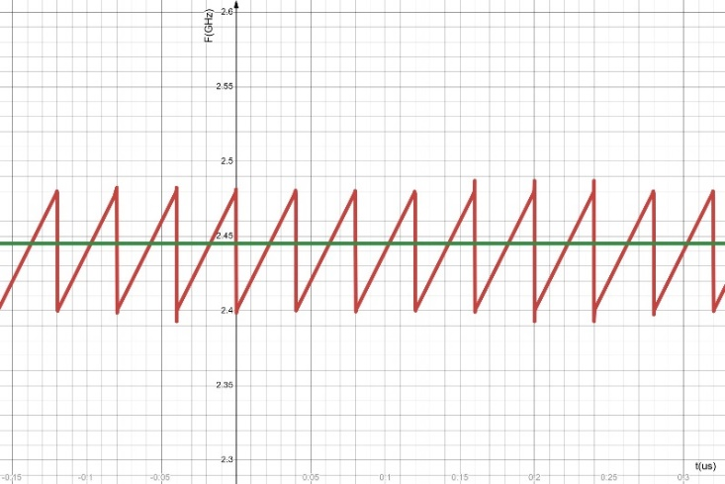

Рисунок 1 – Пример графика зависимости полезного сигнала и шума

На данном графике красной линией обозначена зависимость частоты от времени, а зелёной – линейная зависимость частоты информационного сигнала от времени. Для простоты примера не учитывается FHSS модуляция, и тот факт, что с течением времени каналы могут изменяться. По данному графику сигнал зашумления перебирает частотный диапазон, в котором происходит передача данных. Причём за передачу одного пакета может генерироваться несколько шумовых сообщений, ибо это никак не помешает блокировать сигнал.

Следующее, что стоит учитывать – рабочие частоты. Если имеется задача сгенерировать шум на частоте Bluetooth или Wi-Fi 2.4 ГГц, следует работать на частотах от 2400 до 2483,5 МГц, для чего можно использовать, к примеру, генераторы, управляемые напряжением (ГУН). Данные устройства позволяют генерировать сигнал с определённой частотой, которая задаётся уровнем входного напряжения. Причём в одном устройстве могут быть несколько ГУН, работающих на разных частотах, для большего покрытия блокируемых частот. Преимущество использования ГУН заключается в том, что при блокировке сигнала способом перебора не придётся делать устройство, работающее на сверхвысоких частотах, достаточно будет генерировать такой же пилообразный импульс, однако вместо частоты должно задаваться напряжение, при котором ГУН будет сам генерировать сигнал сверхвысоких частот. К примеру, если взять модуль YSGM232508, зависимость входного напряжения от выходной частоты которого показана на рисунке 2, то можно сделать устройство, которое будет генерировать пилообразные импульсы с частотой 2000 Гц, на напряжении от 3,5 до 4,5 В, что позволит перебирать весь частотный спектр Bluetooth с данной частотой.

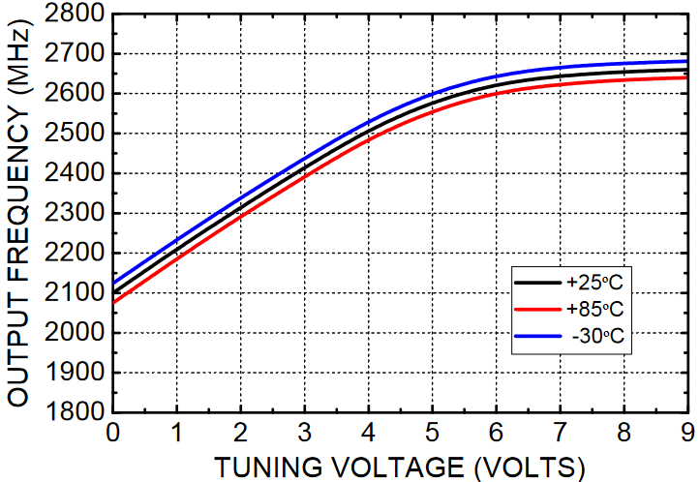

Рисунок 2 – Зависимость выходной частоты от входного напряжения модуля YSGM232508 [3]

Важно понимать, что станции активных помех не ослабляют сигналы, присутствующие в эфире. Сгенерированные помехи так же проходят по эфиру и фиксируются приёмниками. За счёт этого информационные сигналы перебиваются, и не обрабатываются приёмником. Для того, чтобы понять, будет ли сигнал заблокирован, используется соотношение сигнала к шуму (SNR – signal to noise ratio), которое может выражаться несколькими формулами. Если сигнал измеряется в децибелах, то для отношения достаточно отнять от полезного сигнала шум, что выражается формулой 1

$SNR=S-N$ (1),

где S – качество сигнала (дБ), N – количество шума (дБ), SNR – отношение сигнала к шуму (дБ)

Однако, если сигнал измеряется в ваттах или вольтах, необходимо сформировать отношение качественного сигнала к мощности шума, взятое с учётом логарифма и помноженное на дополнительное значение (см. формулу 2).

$SNR=M∙\lg{(S÷N)}$ (2),

где M равно 10, если измерение в вольтах, или 20, если измерение в ваттах.

В данной формуле для SNR используется шкала, по которой сигнал от 5 до 10 дБ считается неразличимым из-за большого количества шума, 10-15 дБ – минимальным для подключения ненадёжного соединения, 15-25 дБ – плохое соединение и 25-40 дБ – хорошее соединение. Всё что выше считается отличным соединением [4]. Соответственно, чтобы заблокировать сигнал – необходимо генерировать шум мощнее, что является одной из основных характеристик станций – выходная мощность передатчика.

Однако на территории Республики Беларусь существуют некоторые ограничения, связанные с максимальными мощностями передатчиков устройств. Согласно части первой статьи 28 Закона Республики Беларусь – право на использование радиочастотного спектра предоставляется путём выделения полос радиочастот, радиочастотных каналов или радиочастот и (или) присвоения (назначения) радиочастоты или радиочастотного канала. При этом, согласно Белорусской Государственной инспекции по электросвязи, есть случаи, при которых получение разрешений для эксплуатации радиоэлектронных средств беспроводного широкополосного спектра не требуется, к примеру устройства, работающие на частотах 2,4 ГГц при излучаемой мощности не более 100 мВт [5].

Станции активных помех широко распространены и важны на данный момент как в области специализированной военной техники, так и в области гражданской техники. В военной технике данные станции предназначены для борьбы с управляемыми ракетами, БПЛА (беспилотными летательными аппаратами), станции радиосвязи. В случае гражданской техники распространены для борьбы с терроризмом, защите конфиденциальности и борьбы против списывания.

**Список использованных источников:**

1. What is the Difference between Bluetooth and 2.4 GHz? [Электронный ресурс.] – Электронные данные. – Режим доступа: www.meetion.com/what-is-the-difference-between-bluetooth-and-24-ghz – 2023. – Дата доступа: 03.04.2024
2. Part 15.1: Wireless medium access control (MAC) and physical layer (PHY) specifications for wireless personal area networks (WPANs) / IEEE Std 802.15.1™, New York, 2005. – P. 78-80.
3. YSGM232508 datasheet [Электронный ресурс.] – Электронные данные. – www.baichuantek.com/uploads/ vcodatasheet/Innotion%20YSGM232508%20Datasheet. – Дата доступа: 03.04.2024
4. What is Signal to Noise Ratio and how to calculate it? [Электронный ресурс.] – Электронные данные. – resources.pcb.cadence.com/blog/2020-what-is-signal-to-noise-ratio-and-how-to-calculate-it. – Дата доступа: 03.04.2024
5. Часто задаваемые вопросы. БелГИЭ [Электронный ресурс.] – Электронные данные. – https://www.belgie.by/ru/faqs/ – Дата доступа: 03.04.2024